**在认识统计图表的过程中提升数据分析能力 学习指南**

【学习目标】

1.通过设计统计调查的方案，体会利用统计图表分析数据的重要性；

2.能有条理地分析统计图表中的数据，掌握不同类型统计图表的分析方法，提升数据分析能力.

【学习任务单】

思考：如何进行统计调查？如果想了解“某校学生对央视2020春晚小品的喜爱情况”，你会怎么做？请认真思考，并简单设计方案.

1.某校学生在电脑培训前后各参加了一次水平相同的考试，考分都以同一标准划分成“不合格”、“合格”、“优秀”三个等级．为了了解电脑培训的效果，随机抽取其中32名学生两次考试考分等级制成如下统计图：

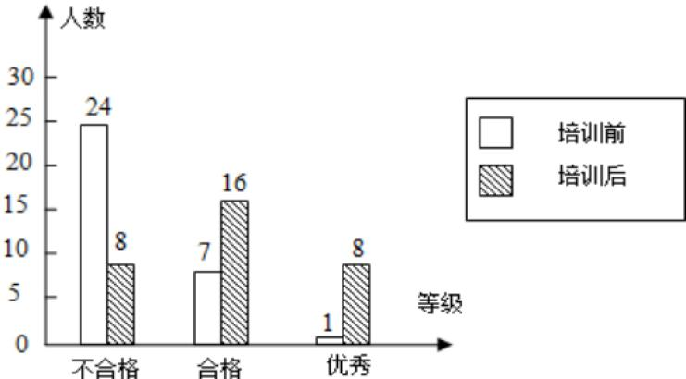

结合条形统计图，你能得到什么结论？

2.某初级中学数学兴趣小组为了了解本校学生的年龄情况，随机调查了该校部分学生的年龄，整理数据并绘制如下不完整的统计图．依据以下信息补全图表.

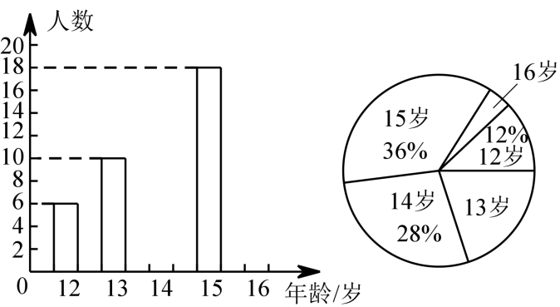

（1）参加本次调查学生人数是多少？

（2）怎么得出参加调查中13岁学生所占百分比？

（3）补全图表的关键是什么？

3.某商场对销量较大的A，B，C三种品牌的纯牛奶进行了问卷调查，共发放问卷300份(问卷由单选和多选题组成)，对收回的265份问卷进行了整理，部分数据如下：

（1）最近一次购买各品牌纯牛奶的用户比例如图：

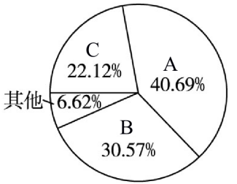

（2）用户对各品牌纯牛奶满意情况汇总如下表：

|  |  |  |  |  |  |  |  |  |  |
| --- | --- | --- | --- | --- | --- | --- | --- | --- | --- |
| 内容 | 质量 | | | 广告 | | | 价格 | | |
| 品牌 | A | B | C | A | B | C | A | B | C |
| 满意的户数 | 196 | 115 | 115 | 132 | 173 | 108 | 98 | 101 | 101 |

结合上述信息回答下列问题：

①A品牌牛奶的主要竞争优势是什么？请简要说明理由；

思考：解决此问题主要需要对哪个统计图表进行详细分析？

②广告对用户选择品牌有影响吗？请简要说明理由；

思考：选择哪些品牌进行比较？还有其他可能吗？

③你对厂家C有何建议？

思考：结合哪个统计图表看更能清楚的发现厂家C的弱势？